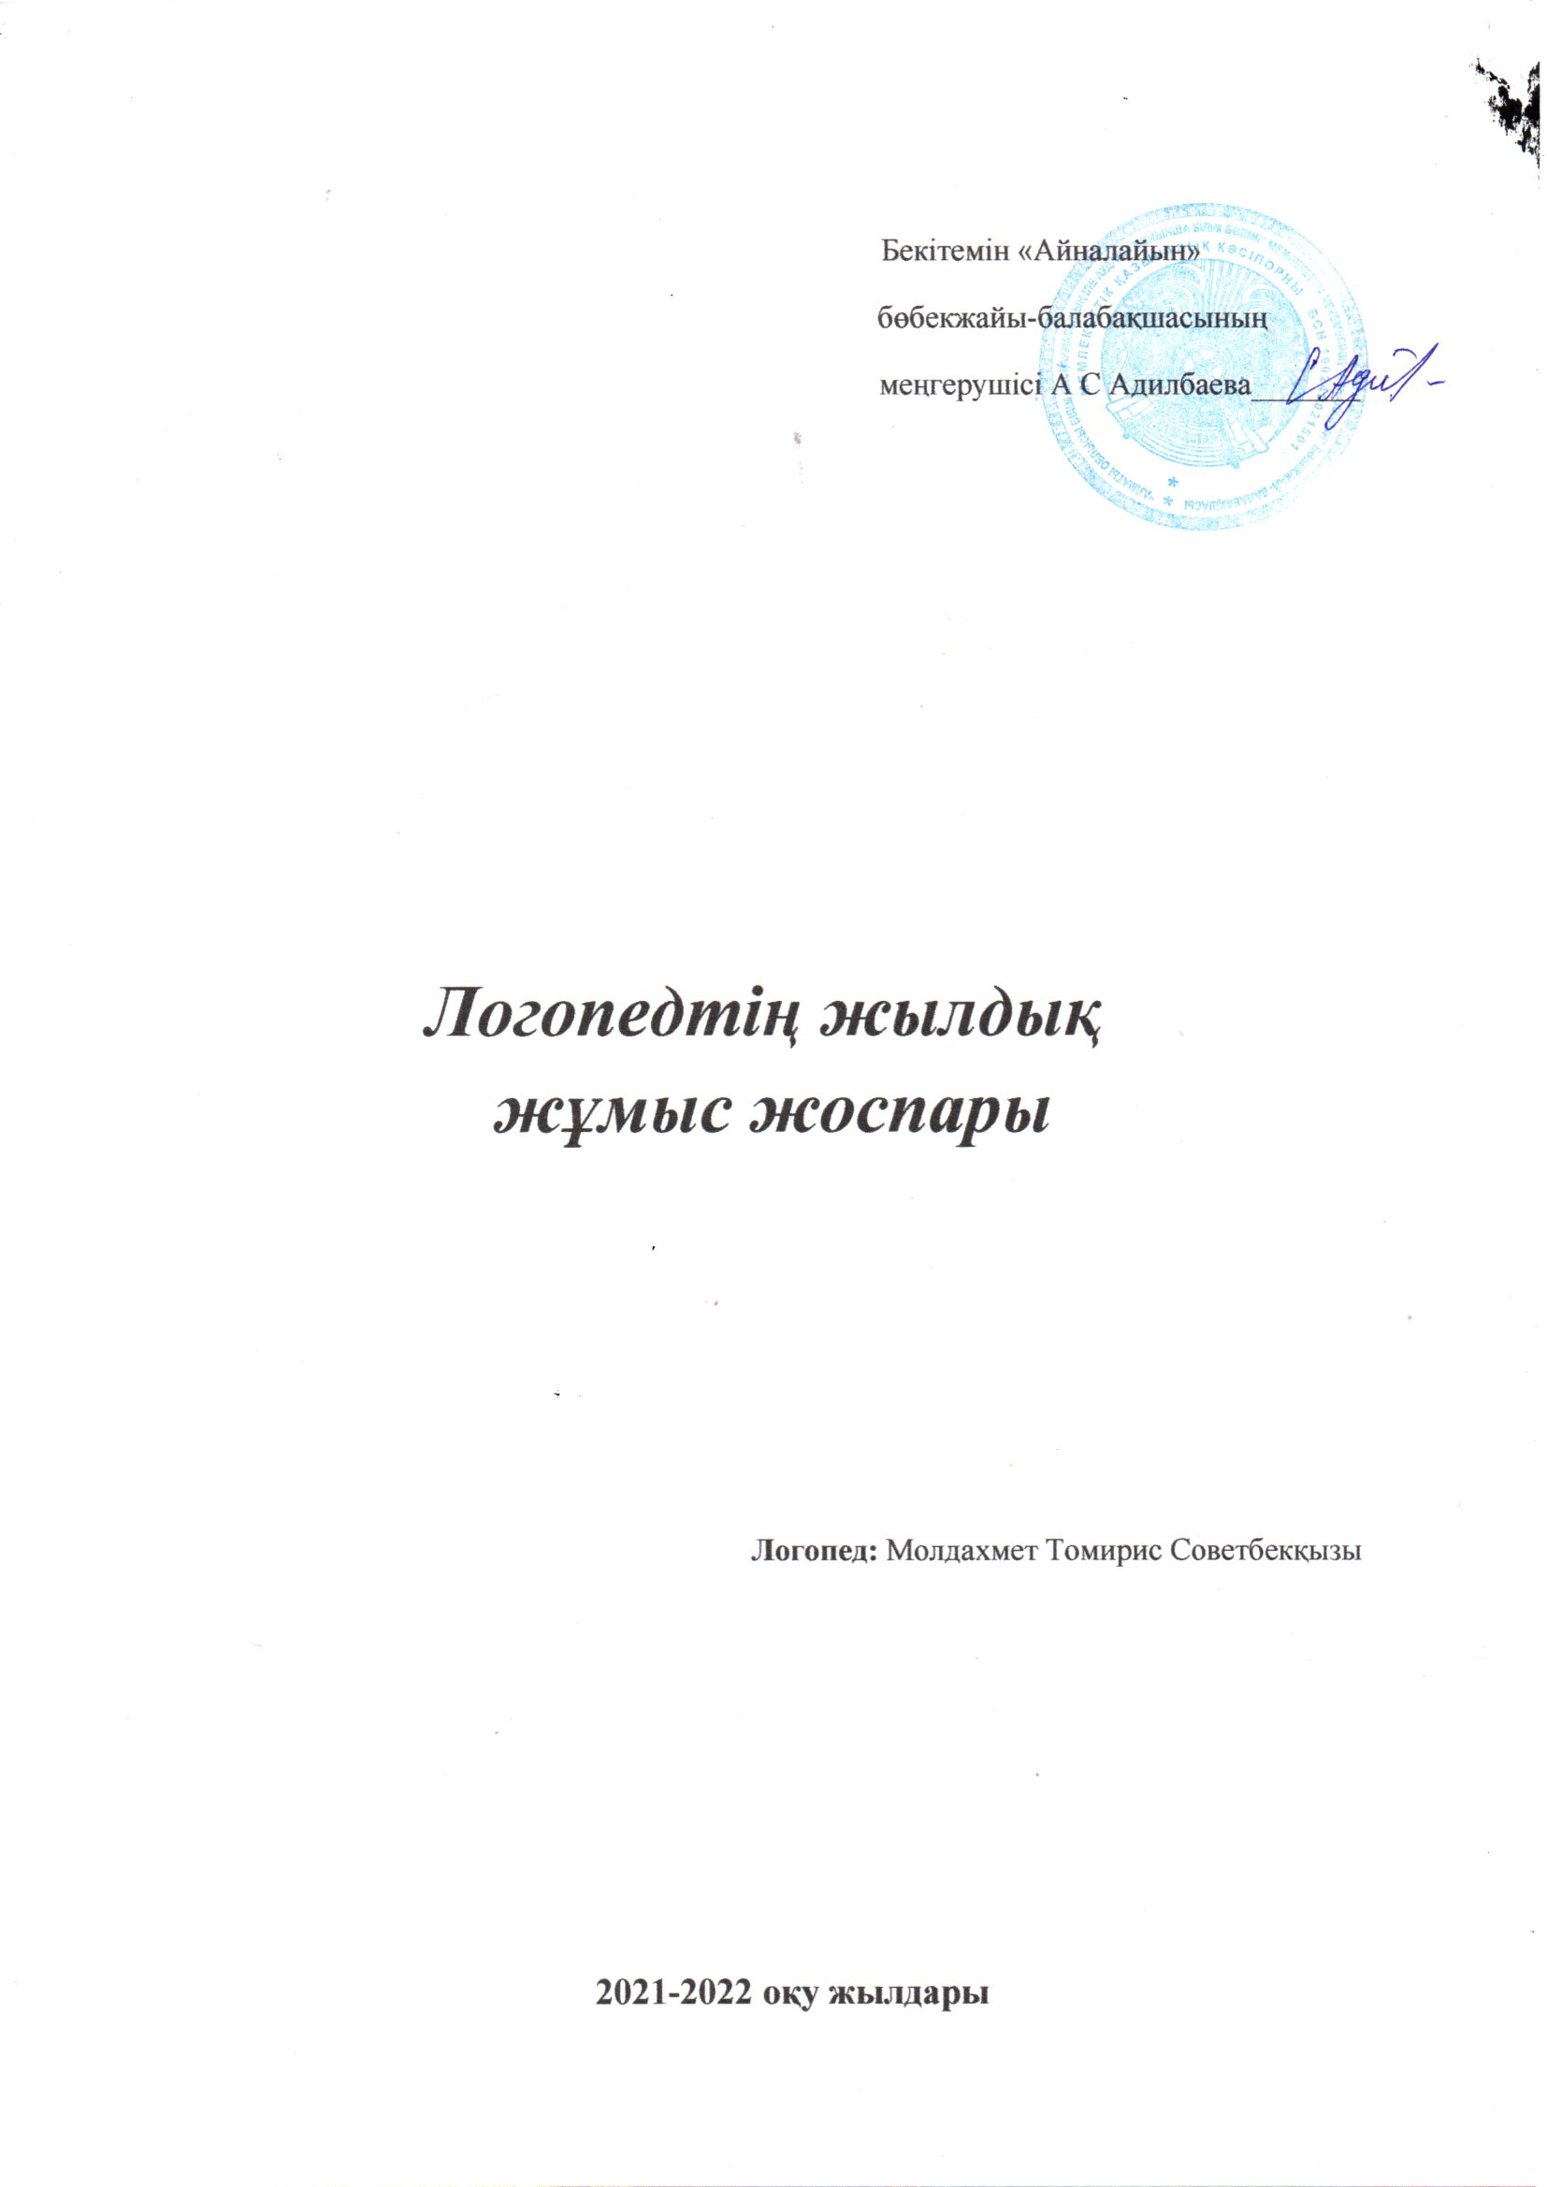

№ № | Жұмыстың атауы | Орындалу мерзімі
1 | 2 | 3 | 4
І. ТҮЗЕТУ-ДАМЫТУ ЖҰМЫСЫ

1.1. | Ересектер мен естиярлар тобындағы балалардың сөйлеу тілін зерттеу. | Қыркүйектің алғашқы екі аптасы, қаңтар | Мамыр
1.2. | Логопедиялық көмекті қажет ететін балалардың тізімін құру. | Қыркүйектің алғашқы екі аптасы, қаңтар
1.3. | Балаларды логопедтік кабинетке тіркеу. | Үнемі
1.4. | Әр балаға диагнозына байланысты жеке сөйлеу картасын толтыру. | Үнемі | Қыркүйек
1.5. | Диагоноз бойынша балаларға логопедтік сабақ кестесін құру. |  | Қыркүйек
1.6. | Әр диагноз бойынша перспективті жоспарын құру. |  | Қыркүйек
1.7. | Балалармен жеке және шағын топтық түзету-дамыту логопедтік сабақтарын жүргізу. | Үнемі
1.8. | Бірінші кезекте ауыр тіл кемістігі бар балаларды логопедиялық сабақтарға алу. | Үнемі
1.9. | Логопедиялық сабақтарға қатысатын балалардың жеке дамыту индикаторларының негізінде жарты жылдық мониторинг қорытындысын жасау. (есеп беру) | Желтоқсан  Мамыр | Есеп беру
ІІ. ЛОГОПЕДТІН БІЛІМ ДЕҢГЕЙІ
БІЛІКТІЛІГІН АРТТЫРУ.

2.1. | Біліктілігін көтеру курстарына қатысу. | Жоспар бойынша
2.2. | Логопедия, психология және т.б бойынша әдебиет жаңалықтарымен тұрақты танысып отыру. | Үнемі
2.3. | Қалалық логопедтердің әдістемелік-бірлестік жұмыстарына және семинарларға қатысу. | Үнемі | Тәжірбие алмасу
2.4. | Қала логопедтерімен өзара тәжірбие алмасу, өзара сабаққа қатысу, сабақтарды талдау. | Демалыс уақытында | Тәжірбие алмасу
ІІІ. ҰЙЫМДАСТЫРУШЫЛЫҚ-ӘДІСТЕМЕЛІК ҚЫЗМЕТІ

3.1. | Логопедтік тексеруден өту үшін материалдарды даярлау. | Үнемі
3.2. | Әдістемелік және дидактикалық кітапханаларды жинақтау. |  | Жыл бойы
3.3. | Сөйлеу тілі бұзылуының алдын алу бойынша әдістемелік материалдар жинау. |  | Жыл бойы
3.4. | Тіл кемшіліктерін жою үшін әр баланың жеке даму ерекшеліктерін анықтау, жеке дара жұмыстар жүргізу. | Үнемі
3.5. | Сабақ барысында оқушылардың қызығушылығын дамытатын тілдік ойындар, көрнекілік құралдар дайындау. | Үнемі | Жыл бойы
3.6. | Оқушылардың фонетикалық, лексикалық, грамматикалық жетіспеушілігін анықтауға арналған көрнекі құралдар дайындау. | Үнемі | Жыл бойы
IV. АТА-АНАЛАРМЕН ЖҰМЫС

4.1. | Үй жағдайында ата-аналарға балалармен жұмыс жүргізу жөнінде ұсыныстар беру. | Үнемі
4.2. | Ересектер тобында «Баланың мектепке сөйлеуі бойынша дайындығы» ата-аналар жиналысын өткізу. | Қараша  Желтоқсан | Жоспар бойынша
4.3. | Естиярлар тобында «Балалар сөйлеуін түзету процесіндегі ата-аналардың рөлі» ата-аналар жиналысын өткізу. | Қаңтар  Ақпан | Жоспар бойынша
4.4. | Сәбилер тобында «Ұсақ моториканың маңызы» ата-аналар жиналысын өткізу. | Наурыз  Сәуір | Жоспар бойынша
V.БАСҚА МАМАНДАРМЕН,
ТӘРБИЕШІЛЕРМЕН ӨЗАРА БАЙЛАНЫС ЖҰМЫСЫ.

5.1. | Тәрбиешілерді тексеру қорытындысымен және балалардың сабақ кестесімен таныстыру. | Қыркүйек
5.2. | Тәрбиешілерге балалармен жеке жұмыс жөнінде ұсыныстар беру. | Үнемі | Кеңес
5.3. | Балабақша медбикесімен бірлесіп жұмыс жасау. |  | Әңгіме, кеңес
5.4. | Балабақша психологтарымен бірігіп жұмыс жасау. | Үнемі | Әңгіме, кеңес
5.5. | Облыстық, қалалық мұғалім-логопедтердің әдістемелік бірлестік жұмысына қатысу. | Жыл бойында | Тәжірбие алмасу

